Tiết 132,133

VIẾT BÀI
VĂN BIỂU CẢM VỀ CON NGƯỜI

1. Hoạt động 1: Mở đầu
a. Mục tiêu: Tạo hứng thú cho HS, thu hút HS sẵn sàng thực hiện nhiệm vụ học tập của mình. HS khắc sâu kiến thức nội dung bài học.
b. Nội dung: HS huy động tri thức đã có để trả lời câu hỏi.
c. Tổ chức thực hiện:
Hoạt động của GV và HS | Sản phẩm dự kiến
Bước 1: Chuyển giao nhiệm vụ  - Gv chuyển giao nhiệm vụ:  Chiếu đoạn video: “Mẹ ơi, con yêu mẹ”  https://www.youtube.com/watch?v=S0C1LddbFFk  -GV đặt câu hỏi liên quan kiểu bài từ video:  ? Trong video, em bé đã thể hiện tình cảm cảm xúc gì? Với đối tượng nào? Khi thể hiện cảm xúc, em bé có kể hay tả lại điều gì không?  - HS tiếp nhận nhiệm vụ, Quan sát, lắng nghe đoạn nhạc, trả lời  -GV đánh giá, chốt và dẫn vào bài mới  Bước 2: HS trao đổi thảo luận, thực hiện nhiệm vụ  - Gv quan sát, hỗ trợ  - HS suy nghĩ, trả lời  Bước 3: Báo cáo kết quả hoạt động và thảo luận  - HS đọc, trình bày câu trả lời  - GV gọi hs nhận xét, bổ sung câu trả lời của bạn.  Bước 4: Đánh giá kết quả thực hiện nhiệm vụ  - GV nhận xét, bổ sung, chốt lại kiến thức, dẫn dắt vô bài mới | - Học sinh quan sát, lắng nghe và trả lời, tùy vào câu trả lời của học sinh mà GV định hướng, có cách dẫn dắt vào bài cho phù hợp
2. Hoạt động 2: Hình thành kiến thức mới
a. Mục tiêu: khái niệm và các yêu cầu đối với bài văn biểu cảm về con người.
b. Nội dung: HS sử dụng SGK, chắt lọc kiến thức để tiến hành trả lời câu hỏi
c. Tổ chức thực hiện:
Hoạt động của GV và HS | Sản phẩm dự kiến
Bước 1: Chuyển giao nhiệm vụ  - Gv chuyển giao nhiệm vụ: phát phiếu học tập, nêu câu hỏi ôn tập.  ? Kiểu bài biểu cảm về con người là dạng bài như thế nào?  ? Với kiểu bài này, cần đảm bảo những yêu cầu nào?  - HS tiếp nhận nhiệm vụ  Bước 2: HS trao đổi thảo luận, thực hiện nhiệm vụ  - HS suy nghĩ  - Gv quan sát, hỗ trợ  Bước 3: Báo cáo kết quả hoạt động và thảo luận  - GV tổ chức hoạt động  Bước 4: Đánh giá kết quả thực hiện nhiệm vụ  - Gv nhận xét, bổ sung những điều học sinh chưa chắn chắn.  *Phân tích ví dụ  Bước 1: Chuyển giao nhiệm vụ  - Gv chuyển giao nhiệm vụ: GV yêu cầu HS đọc bài mẫu (SGK /107 ) và trả lời vào phiếu học tập, hoạt động theo nhóm:  PHIỀU HỌC TẬP  Câu hỏi Nội dung trả lời  1.Bài văn được viết để biểu lộ điều gì? ……………… ………………  2.Tìm trong mở bài, câu văn giới thiệu về nhân vật, câu thể hiện cảm xúc của người viết đối với nhân vật? ……………… ……………… ……………… ……………… ……………… ………………  3.Ở phần thân bài, người viết đã biểu lộ những cảm xúc gì dành cho nhân vật ? Để làm rõ những cảm xúc ấy, người viết đã sử dụng những phương thức biểu đạt nào? ……………… ……………… ……………… ……………… ……………… ……………… ……………… ……………… ………………  4.Dựa vào tình cảm, suy nghĩ được bộc lộ trong bài viết, người đọc có cảm nhận được tình cảm cảm xúc của người viết dành cho nhân vật không? ……………… ……………… ……………… ……………… ……………… ……………… ……………… ………………  5.Ở đoạn kết bài, người viết đã trình bày những nội dung gì? ……………… ……………… ……………… ………………  6.Từ bài viết trên, em rút ra được kinh nghiệm gì về cách viết bài văn biểu cảm về con người? ……………… ……………… ……………… ……………… ………………  - HS tiếp nhận nhiệm vụ.  Bước 2: Thực hiện nhiệm vụ  - Gv quan sát, hỗ trợ  - HS suy nghĩ, trả lời  Bước 3: Báo cáo , thảo luận  - HS đọc, trình bày câu trả lời  - GV gọi hs nhận xét, bổ sung câu trả lời của bạn.  Bước 4: Kết luận, nhận định  - GV nhận xét, bổ sung, chốt lại kiến thức | I. Ôn tập khái niệm và các yêu cầu đối với bài văn văn biểu cảm  1. Khái niệm  Kiểu văn bản trình bày cảm xúc của người viết về đối tượng  2. Yêu cầu:  - Tình cảm trong sáng, chân thật  -Sử dụng ngôi thứ nhất để chia sẻ cảm xúc  -Phương thức kết hợp: miêu tả và tự sự  -Bố cục: 3 phần  MB:Giới thiệu đối tượng biểu cảm, biểu đạt cảm xúc chung về đối tượng.  TB:Biểu lộ cảm xúc, suy nghĩ cụ thể một cách sâu sắc về đối tượng.( Cảm xúc , suy nghĩ về đặc điểm, tính cách, kỉ niệm đối với người đó  KB:Khẳng định lại tình cảm, cảm xúc về đối tượng, rút ra điều đáng nhớ với bản thân.  II. Phân tích ví dụ  1.Bài văn được viết để biểu lộ tình cảm : quý mến một người bạn  2.  - Câu văn giới thiệu về nhân vật: Mãi đến gần cuối năm , tôi mới thân với Lan, người bạn cùng bàn.  -Câu văn thể hiện cảm xúc của người viết:  + Tôi yêu quý Lan bởi tính….  + Có bạn thân …. Thật là tuyệt.  3.  a.Những cảm xúc :  -Ban đầu không thích bạn  -Sau đó: quý mến bạn  b.Sử dụng 2 phương thức kết hợp: Tự sự, miêu tả  4. Dựa vào tình cảm, suy nghĩ được bộc lộ trong bài viết, người đọc có thể cảm nhận được tình cảm cảm xúc chân thành của người viết dành cho nhân vật.  5. Ở KB, người viết đã trình bày những nội dung sau:  - Từ đối tượng, Khẳng định, hiểu ra ý nghĩa của tình bạn.  - Bài học từ người bạn, từ tình bạn: bản thân học được điều tốt: biết quan tâm, chia sẻ,…  6. Kinh nghiệm viết bài văn biểu cảm về con người:

Hoạt động 3: LUYỆN TẬP (Thực hành viết theo các bước)
a. Mục tiêu: Nắm được cách viết bài văn.
b. Nội dung: Hs sử dụng sgk, chắt lọc kiến thức để tiến hành trả lời câu hỏi.
c. Tổ chức thực hiện:
Hoạt động của GV và HS | Sản phẩm dự kiến
NV1: Chuẩn bị trước khi viết.  Bước 1: Chuyển giao nhiệm vụ  - Gv chuyển giao nhiệm vụ  + Tôi nên chọn người trong gia đình hay những người khác nào? Tôi có cảm xúc gì đối với người đó? Những hình ảnh nào, kỉ niệm nào gây cho tôi cảm xúc?  + Tôi viết nhằm mục đích gì?  + Người đọc của tôi có thể là ai?  - HS tiếp nhận nhiệm vụ.  Bước 2: Thực hiện nhiệm vụ  - HS quan sát, trao đổi với bạn cùng bàn  - GV quan sát, gợi mở  Bước 3: Báo cáo , thảo luận  - Gv tổ chức hoạt động  - HS trình bày câu trả lời, nhận xét, bổ sung câu trả lời của bạn.  Bước 4: Kết luận, nhận định  - GV nhận xét, bổ sung, chốt lại kiến thức  NV2: Tìm ý, lập dàn ý  Bước 1: Chuyển giao nhiệm vụ  - Gv chuyển giao nhiệm vụ  HS tìm ý theo PHT số 2  TB  MB  Đối tượng ………………………………………………………………………………………………..  ………………………………………………………………………………………………………..  Cảm xúc chung về đối tượng  ………………………………………………………………………………………………………..………………………  Cảm xúc thứ nhất,nguyên nhân của cảm xúc: …………………………………………………………………………………………………………………………………………………………………………………………………………………………………………………………………….  Cảm xúc thứ hai, nguyên nhân của cảm xúc: ……………………………………………………………………………………………………………………………………………………………………………………………………………………………………………………………….  KB  Khẳng định lại tình cảm với đối tượng …………………………………………………………………………………………………………………………………………………………………………………………………………………………………………………………………….  .  Ý nghĩa của đối tượng đối với bản thân ………………………………………………………………………..……………………………………………………  …………………………………………………………………………………………………………………………………..  - HS tiếp nhận nhiệm vụ.  Bước 2: Thực hiện nhiệm vụ  - HS quan sát, trao đổi với bạn cùng bàn  - GV quan sát, gợi mở  Bước 3: Báo cáo , thảo luận  - Gv tổ chức hoạt động  - HS trình bày câu trả lời, nhận xét, bổ sung câu trả lời của bạn.  Bước 4: Kết luân, nhận định  - GV nhận xét, bổ sung, chốt lại kiến thức  NV3: Viết bài  Bước 1: Chuyển giao nhiệm vụ  - Gv chuyển giao nhiệm vụ  + Hs viết bài  - HS tiếp nhận nhiệm vụ.  Bước 2: Thực hiện nhiệm vụ  - HS quan sát, trao đổi với bạn cùng bàn  - GV quan sát, gợi mở  Bước 3: Báo cáo , thảo luận  - Gv tổ chức hoạt động  - HS trình bày câu trả lời, nhận xét, bổ sung câu trả lời của bạn.  Bước 4: Kết luận, nhận định  - GV nhận xét, bổ sung, chốt lại kiến thức  NV4: Chỉnh sửa và đọc lại bài viết  Bước 1: Chuyển giao nhiệm vụ  - Gv chuyển giao nhiệm vụ  + Phát bảng kiểm cho HS  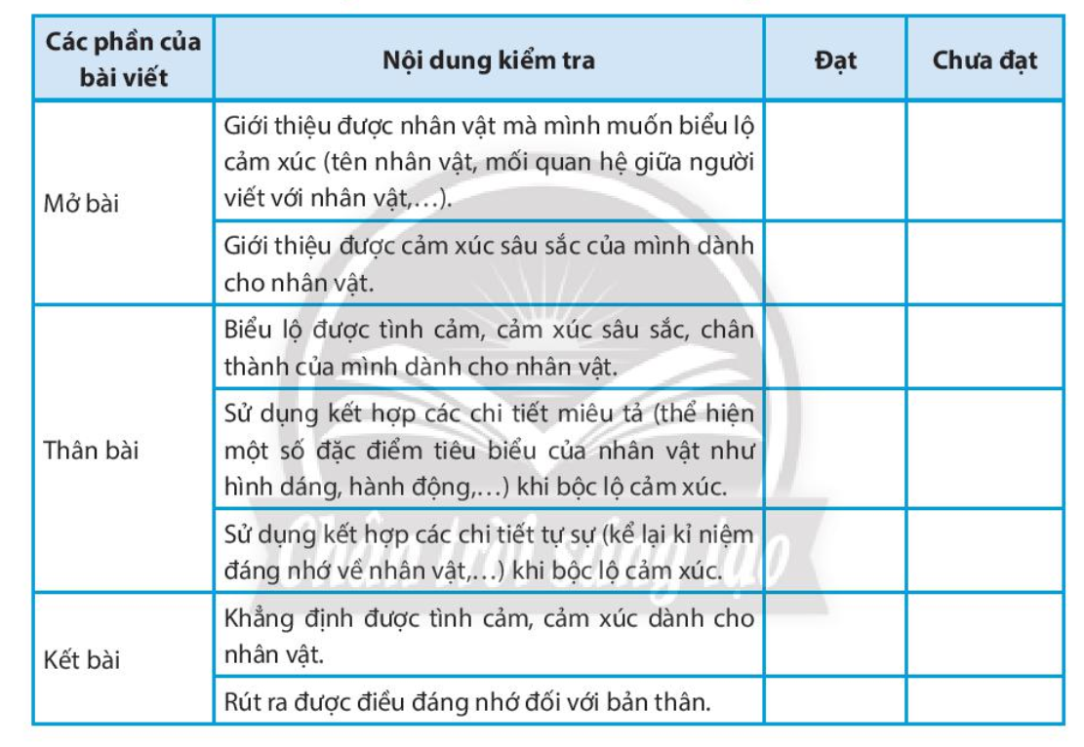  + Sau khi viết xong, hai HS là 1 cặp sẽ dùng bảng kiểm để tự kiểm tra lẫn nhau.  +GV Hướng dẫn HS dùng Bảng kiểm để kiểm tra và điều chỉnh bài viết để tự kiểm tra, điều chỉnh bài viết củaa bản thân (thực hiện ở nhà hoặc trên lớp), nên dùng bút khác màu để tự điều chỉnh.  + Cuối cùng, cho HS thảo luận, trình bày những gì đã học được từ quá trình viết của bản thân và từ những gì học hỏi được từ bạn về cách kể lại trải nghiệm của bản thân.  - HS tiếp nhận nhiệm vụ.  Bước 2: Thực hiện nhiệm vụ  - HS quan sát, trao đổi với bạn cùng bàn  - GV quan sát, gợi mở  Bước 3: Báo cáo , thảo luận  - Gv tổ chức hoạt động  - HS trình bày câu trả lời, nhận xét, bổ sung câu trả lời của bạn.  Bước 4: Kết luận, nhận định  - GV nhận xét, bổ sung, chốt lại kiến thức | III. Hướng dẫn quy trình viết  Đề bài:  Viết bài văn bày tỏ cảm xúc về một người mà em yêu quý .  1. Chuẩn bị trước khi viết  - Xác định thời gian, địa điểm, xác định đề tài, mục đích  - Thu thập tư liệu.  2. Tìm ý, lập dàn ý theo phiếu học tập  a. Tìm ý  -Từ ngữ biểu cảm: yêu mến, kính trọng,…  -Hình dung về người đó: việc là, kỉ niệm, hình ảnh….  - Lí giải nguyên nhân cảm xúc: chăm sóc, quan tâm, … em  -Yết tố tả, kể: đặc điểm nổi bật, kỉ niệm sâu sắc,…  b. Lập dàn ý  - Mở bài: giới thiệu người mà em yêu quý, cảm xúc chung.  - Thân bài:  + Cảm xúc thứ 1, nguyên nhân cảm xúc….  + Cảm xúc thứ 2, nguyên nhân cảm xúc  - Kết bài: Khẳng định tình cảm với người đó, bài học bản thân…  3. Viết bài  4. Xem lại và chỉnh sửa, rút kinh nghiệm.
4. Hoạt động 4: Vận dụnga) Mục tiêu: Củng cố lại kiến thức đã học, vận dụng kiến thức đã học để giải bài tập.
b) Nội dung: Sử dụng SGK, kiến thức đã học để hoàn thành bài tập.
c) Tổ chức thực hiện:

Hoạt động của giáo viên và học sinh | Sản phẩm dự kiến
Bước 1: Chuyển giao nhiệm vụ- GV yêu cầu HS trả lời các câu hỏi: Vẽ sơ đồ dàn ý cho đề bài sau:  Hãy viết một bài văn biểu cảm (độ dài khoảng 300 từ) về một người thân của em.  Bước 2: HS trao đổi thảo luận, thực hiện nhiệm vụ  - HS tiếp nhận nhiệm vụ.  Bước 3: Báo cáo kết quả và thực hiện nhiệm vụ  - HS trả lời câu hỏi;  - GV gọi HS khác nhận xét, bổ sung câu trả lời của bạn.  Bước 4: Nhận xét, đánh giá kết quả thực hiện nhiệm vụ  - GV nhận xét, đánh giá, bổ sung, chốt lại kiến thức. | MỞ BÀI - Giới thiệu cảm xúc của người viết về đối tượng: ………… - Cảm xúc đó được biểu hiện như thế nào:.......  THÂN BÀI – Cảm xúc về đối tượng: ……………….  KẾT BÀI – Khẳng định lại cảm xúc: ….…………………… – Rút ra điều đáng nhớ đối với bản thân: ...……………
* Hướng dẫn tự học
- Bài vừa học:
+ Nắm lại các yêu cầu đối với bài văn biểu cảm về con người.
+ Nắm lại cách viết bài văn biểu cảm về con người.
+ Sưu tầm một bài bài phát biểu cảm nghĩ về con người và thực hành tóm tắt.
- Bài sắp học:
Chuẩn bị tiết “Trình bày ý kiến về một vấn đề trong đời sống”: Chuẩn bị các bước trình bày ý kiến về một vấn đề trong đời sống với những lí lẽ và bằng chứng thuyết phục, cách bảo vệ ý kiến của mình trước sự phản bác của người nghe.

